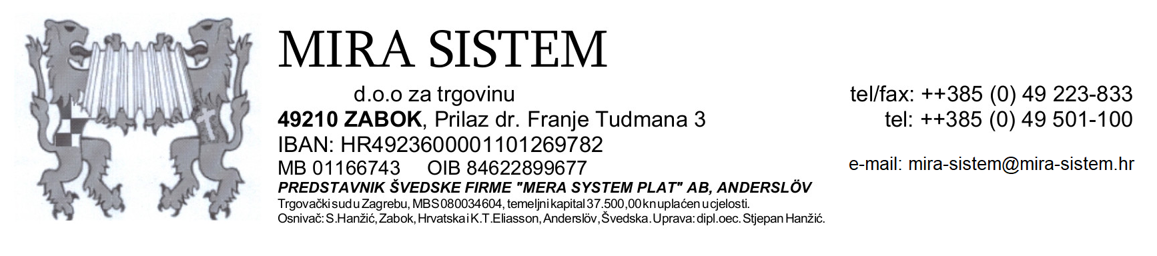
Zabok, 19.05.2021.

SREDNJA ŠKOLA KONJŠČINA

49 282 KONJŠČINA
Matije Gupca 5

n/r ravnateljica gđa. Milojka Rataić
GMS: 099 496 8310
Tajništvo: 464 356
e-mail: ss-konjscina@kr.htnet.hr

Predmet: Upit za zapošljavanje učenika završnog razreda – kao radnika na
pomoćnim poslovima na stroju za rezanje i savijanje limova

Poštovana,

vezano uz između nas danas vođeni telefonski razgovor na temu mogućnosti skorijeg zapošljavanja u našoj tvrtki nekog od Vaših učenika iz okolice Zaboka, ovim putem Vam dostavljamo slijedeći tekst oglasa o istom za objavu na internet stranici - oglasnoj ploči Vaše škole ili za kontakt na drugi način:

Tvrtka “MIRA SISTEM” d.o.o. Zabok, Prilaz dr Franje Tuđmana 3, traži radnika
na pomoćnim poslovima na stroju za rezanje i savijanje opšavnih limova, te skladištu istih.
Zainteresirani se mogu javiti na e-mail: mira-sistem@mira-sistem.hr ili na broj mobitela
098 212 847 kontakt osoba Stjepan Hanžić, direktor.

Mjesto rada je Prilaz dr Franje Tuđmana 3, 49 210 Zabok, u radnom vremenu od 7 – 15 sati.

Na svemu se unaprijed zahvaljujemo.
Direktor:

Hanžić Stjepan, dipl.oec.

Trgovački sud u Zagrebu, MBS 080034604, Temeljni kapital: 37.500,00 kuna
Osnivač: Stjepan Hanžić, Zabok, Hrvatska i Torbjorn Karl Eliasson, Anderslov, Švedska, Uprava: dipl.oec. Stjepan Hanžić
žiro-račun kod Zagrebačke banke dd Zagreb broj 2360000-1101269782
Informacije o zaštiti osobnih podataka dostupne su na web lokaciji www.mira-sistem.hr

